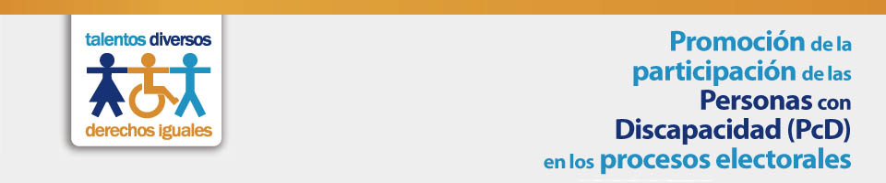

Un derecho con libertad a medias

Por: Lcda. Fátima Paz

Como es conocido desde la creación del mundo un ser supremo nos creó a imagen y semejanza de él dotándonos de las mismas características humanas con derecho a la vida, a transitar y disfrutar de todo lo que había creado en la tierra, así mismo nos dio toda la libertad de poder elegir dónde vivir y con quien vivir.

Poco a poco la humanidad fue evolucionando que de acuerdo a la historia la humanidad se fue dispersando por toda la tierra formándose paulatinamente en grupos, etnias, tribus con diferentes costumbres, religión, cultura y política; se fue arraigando tanto la política que ya en esos tiempos aunque no se la conocía como política ya imperaba la autoridad del más fuerte y del más sabio, aunque disfrazada ya era una política de gobierno y de sumisión al mandato del jefe, en nuestro medio luego de la colonización por parte de los Españoles nuestro territorio sufrió ciertos cambios tanto políticos como sociales culturales y religiosos puesto que ya dependíamos de la corona española que era la que dictaba órdenes sobre los aborígenes de ese tiempo, cuando surge la revolución en nuestro país y se proclama la total independencia del yugo Español nuestra Patria llamada Ecuador comienza a tener vida republicana y con ello una serie de políticas que a la par se han ido modificando con el transcurso de los años, pero en este desarrollo social político y cultural que ha tenido nuestra patria también ha ido surgiendo poco a poco grupos pequeños con diferente rasgo social, cultural, religioso, político, económico. Grupo que de acuerdo a la política del Estado no puede ser relegado de los derechos que otorga el Gobierno en fin de todos estos grupos me refiero en particular a las personas ciegas o de baja visión, quienes en ardua lucha hemos logrado conseguir que se plasmen nuestros pedidos a través de diferentes gobiernos, pedidos en los que se hace mención a una serie de derechos, obligaciones y deberes a los que hay que someterse por vivir en un País libre y democrático entre comillas como todo cambio paulatino en una sociedad hoy en día se habla tanto del derecho al voto que por vivir al amparo de un Gobierno tenemos derecho a elegir y a ser elegidos.

Hoy en día la Constitución del Estado manifiesta que las personas con discapacidad tienen derecho a vivir en armonía a tratar y ser tratados con justicia a lo que otorga la Constitución entre muchos de sus enunciados se habla del acceso a los diferentes lugares tanto públicos como privados tomando en cuenta todas las normas técnicas para la edificación de espacios asequibles a las personas discapacitadas especialmente a los ciegos o no videntes puesto que específicamente en el proceso electoral se dice que habrá total apertura para los ciegos ya que podremos hacer efectivo nuestro voto a través de una persona de confianza, es decir, el voto asistido que no es más que llevar alguien de confianza para que nos ayude en el sufragio, pero como todo lo lindo se pinta de colores hoy en día se dice que para los ciegos habrán plantillas en braille para que realicen el derecho al voto sin la asistencia de nadie pero pregunto quién tiene la culpa la persona que padece una discapacidad, el gobierno o los malos funcionarios que vestidos de cordero cuando están frente a un discapacitado sacan ese furor de tigre que llevan dentro que lo único que sienten es desprecio, asco y odio pregunto por qué? Si la ley que otorga una libertad con derecho al mismo tiempo la niega, Si en muchos noticiarios tanto escritos como radiales y televisivos se dice que a los discapacitados no se les exigirá el certificado de votación pero cuando unos dicen esto otros manifiestan que nadie está exento de presentar éste documento para cualquier trámite, es decir, que se pide que asistamos a un proceso electoral con un derecho a medias porque en primer lugar no contamos con el acceso respectivo tanto a la información como al paso físico de los lugares que son tomados en cuenta como recinto electoral no cuentan con la señalética ni la seguridad que dicta el INEN o es que es un derecho a medias sin la total libertad? Pregunto:

¿Es solo una propaganda del gobierno?,
¿Es una forma de congraciarse con el pueblo?,
¿Es una forma de esconder ciertos recursos destinados a otras cosas?,
¿Vivimos dónde impera el más sabido, hábil y sinvergüenza?,
¿En realidad hemos pasado de mendigos a limosneros o conformistas?

Pregunto, aunque mi voz será como la lágrima que cae al mar y que nunca será encontrada.

¿Es malo haber nacido con discapacidad o haber nacido para ser persona?
Una libertad con derecho y sin derecho a la libertad de considerarme ciudadana.
Finalmente culmino pidiendo derecho con libertad pero con total libertad y con las garantías que ofrece el Estado Ecuatoriano.

